|  |  |  |  |  |  |
| --- | --- | --- | --- | --- | --- |
|  | | **작성자** | 2013180036  정휘현 | **팀명** | 낙서의 전설  Legend Of Doodles |
| **주차** | 30주차 | **기간** | 2018.7.30 ~ 2018.8.5 | **지도교수** | 이 형 구 (서명) |
| **이번주 한일** | 플레이어 방어구 추가  효용성 data와 goal 분리 | | | | |

**<상세 수행내용>**

* 방어구 추가

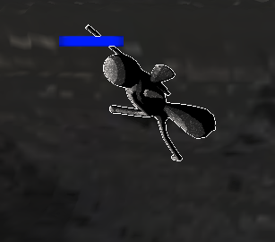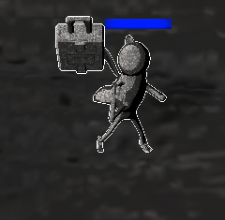 2가지의 방어구를 한번에 적용

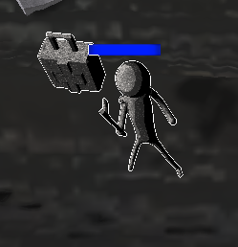

* 효용성 판단과 행동 분리

**행동**

* + - 추적 : 특정 지목한 대상을 따라간다. 추적하던 오브젝트가 공격 사거리 내에 도달하면 사용가능한 스킬을 알아보고 사용하거나 평타를 사용하여 공격한다.
    - 후퇴 : 미리 지정해둔 일정 거리 밖으로 이동한다.
    - 지원 : 판단 단계에서 지정한 위치로 미리 지정해둔 본인의 라인과 반대라인으로 향한다.
    - 복귀 : 본인의 라인 이외의 지역에서 자기가 맡은 라인의 최전방 미니언들의 위치로 간다.

**판단**

1. 게임 중 항상 일정한 값의 효용성을 가지고 지정 받은 라인상의 가장 가까운 미니언과 타워, 넥서스를 ‘추적’한다.
2. 스스로의 시야 거리 내부의 적 플레이어들 중 사용 가능한 공격이 적의 hp보다 높을 경우 최대 효율, 낮을수록 값이 낮아진다. 최우선일 경우 가장 가까운 플레이어를 ‘추적’한다.
3. 자신의 hp가 낮을수록 효율이 올라가며 시야 내의 적 미니언의 수와 적 플레이어의 전투력(hp와 공격력을 가지고 계산한 값)이 높을수록 효율이 올라가며 최우선이 되었을 경우

‘후퇴’ 한다.

1. ‘추적’대상이 미니언 혹은 타워일 경우 자신이 맡은 라인의 x좌표가 반대편의 x좌표보다 적 넥서스에 가까울수록 효용성이 높아지며 최우선이 되었을 경우 ‘지원’한다.
2. 자신의 라인에서 일정거리 이상 멀어졌을 경우 주변에 시야 거리 내에 적이 없을 경우 효율이 증가하고 자기 라인의 진행도가 반대 라인의 진행사항보다 낮을수록 효용성이 증가하여 ‘복귀’ 한다.

유튜브

|  |  |  |  |
| --- | --- | --- | --- |
| **문제점 정리** | 효용성 계산 식만 만들었고 적용을 하지 못한 점 | **해결 방안** | - |
| **다음 주차** | 31주차 | **다음 기간** | 2018.8.6 ~ 2018.8.12 |
| **다음주 할 일** | 플레이어 인공지능 행동 적용 | | |
| **지도교수**  **Comment** |  | | |